2017-2018学年度高三历史
考试范围：必修二；考试时间：90分钟
注意事项：
1．答题前填写好自己的姓名、班级、考号等信息
2．请将答案正确填写在答题卡上

第I卷（选择题共50分）
1.殷墟甲古文中有“（王）大令众人曰，恊田”的卜辞，“恊”字在甲骨文中象形成三耒共耕。该甲骨文反映的殷商时期农业发展的信息有
①已经使用耒耜的耕作方式②当时是集体耕作方式
③证明商代已有井田制了④商王朝非常重视农业生产
- ①③④ B. ②③④ C. ①②③ D. ①②③④

2.下面是某学者对古代中国主要朝代耕地、粮食及人口的信息统计表。对表中信息合理的解释是
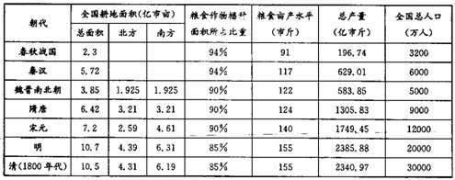
A. 抑商政策阻碍了农业商品化发展 B. 耕地增多推动人口增长
C. 明清时南北方经济发展严重失衡 D. 人地矛盾逐渐得以缓解

3.一位学者认为唐宋时期江南曾经实施稻麦轮种制（不同农作物轮换种植），并引用白居易任职苏州时写的诗句“去年到郡日，麦穗黄离离；今年去郡日，稻花白霏霏”证明自己的说法。关于这位学者的看法，以下哪项较为合理
A．诗里提到麦作、稻作，足以作为稻麦轮种的佐证
B．诗中指出稻、麦产於不同季节，足以说明轮种制
C．诗中并未指明稻、麦产自同一块土地，不足为据
D．诗人的描述多不精确，不适合运用在历史的讨论

4.明代《天工开物》一书记载了我国某一时期的活塞式鼓风技术，活塞的反复运动可产生连续的风力，从而大大提高冶金的炉温。该技术有助于
A. 打破西方科技垄断 B. 大大提高冶金业的规模
C. 中国农业技术革命 D. 金属工具的进一步推广

5.梁柏力《被误解的中国》一书中曾对中西商业状况进行了对比，一方面指出歧视商贾并非中国独有的传统，明清时期中国富商的社会地位并不低微。另一方面又认为明清时期的中国与英国代表的西方存在不少明显不同，并对英国商人势力强的原因有如下一些文字介绍：“英国数百年来都处于战乱之中……英国要与其他欧洲国家争霸……”。照此推断，梁氏认为明清时期中国商贾势力不及西方的原因可能是
A. 儒家思想含有明显的抑商倾向 B. 商人的社会地位有了显著上升
C. 禁止商人买卖土地和科考入仕 D. 社会相对安定对商人依赖较小

6.鸦片战争后，在外国资本主义经济侵略的冲击下，中国东南沿海地区的一些破产的手工业者由棉布的生产者变为棉布的消费者。对这种现象的解读，不正确的是
A．中国东南沿海地区的自然经济开始瓦解
B．外国经济势力的侵入破坏了中国的自然经济
C．资本主义在中国沿海地区发展起来
D．这些破产的手工业者为资本主义工厂提供了劳动力

7.下面分别是1867～1869年和1894～1915年我国进口商品结构比例变化图。这种变化反映了
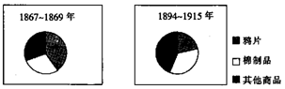
A. 中国进口商品结构趋于合理 B. 近代民族工业发展迅速
C. 中国市场的国际化趋势增强 D. 鸦片贸易利润逐年降低

8.汉阳铁厂是洋务运动中最早创办的钢铁企业，被西方视为中国钢铁业觉醒的标志。在1908～1911年间，中国国内钢铁市场的整体容量约为29万余吨，其中汉阳铁厂年均产量为12万吨（其中出口量约5万余吨）。据材料和所学知识分析，得出的结论准确的是
A.该铁厂创办于清末新政的大潮之中
B.于国内市场占有率已超过三分之一
C.改变了国内市场由列强主宰的格局
D.以官办为始的中国近代工业化缩影

9.下表反映了1933～1936年间中国锑锡生产和输出变化情况(单位：吨)，据此可得出的结论是
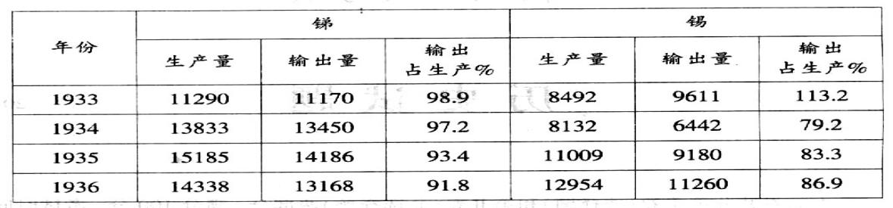
A．中国近代矿业呈现出明显的半殖民地特征
B．抗日战争前的矿业生产为中国抗战奠定了物质基础
C．锑锡输出量的逐年增加表明中国近代重工业发展迅速
D．中国近代矿业企业以官僚资本为主

10.新中国资本短缺，而劳动力丰富，发展劳动密集型产业成本较低．然而，我国的工业化却从突破资金短缺对经济增长的制约入手，强调“重工业优先发展”。有学者认为，这种“工业化次序和工业化方式不符合比较优势的原则”。由此可推断出
A. 计划体制违背了经济规律 B. 政治环境影响中国建设方式
C. 新中国工业化的成本太高 D. 新中国应该优先发展轻工业

11.在1958年夏天，中国科学院生物化学研究所提出把蛋白质人工合成作为重点研究项目，在上海和北京的几次科技展览会上，党中央和上海市委希望他们加速实现该项目，在研究所内部，青年同志也要求项目提前并确定具体合成对象（1965年最终合成）。据此可得出的正确结论是
A. 冒进的风气助推了科技发展
B. 科学大跃进在全国掀起高潮
C. 新中国的科研力量主要是青年
D. 大跃进时政府加大了科研投入

12.观察下表，导致表中会议议题出现的主要原因是（ ）
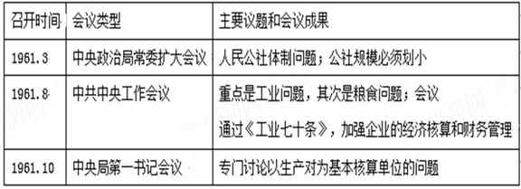
A. 对人民公社体制弊端的全面反思 B. 应对国内严重困难的需要
C. 国家工业化建设取得了显著成就 D. 家庭联产承包责任制初现端倪

13.据下列中国基本建设投资分配表数据分析可知，关于中国社会主义经济建设的结论正确的是
A．逐步建立了高度集中的计划经济模式
时间 | 1953—1957 | 1958—1962 | 1963—1965 | 1966—1970 | 1971—1975 | 1976—1980
农业 | 7．1 | 11．3 | 17．7 | 10．7 | 9．8 | 10．4
工业 | 42．5 | 60．4 | 49．8 | 55．5 | 55．4[来源:学*科*网] | 52．6
其中：中国工业 | 36．4 | 54．0 | 45．9 | 51．1 | 49．6 | 45．9
B．已经实现了社会主义工业化
C．主要依靠对重工业的投资来推动经济发展
D．实现了农、轻、重的协调发展

14.中共安徽省委和四川省委分别在1977年11月和1978年2月制定了《关于当前农村经济政策几个问题的规定》和《关于目前农村经济政策几个主要问题的规定》。这两个文件的主要内容是：尊重生产队的自主权，鼓励实行生产责任制，减轻生产队和社员的负担；坚持按劳分配，保证社员分配兑现；开展多种经营；慎重对待基本核算单位由生产队向大队过渡的问题；允许和鼓励社员经营少量的自留地和正当的家庭副业。上述材料反映了当时
A. 改革开放从此拉开序幕 B. 改生产大队为村民委员会
C. 农村开始了历史性变革 D. 计划经济体制的特征明显

15.泰安纺织女工刘翠菊从1969年开始记录家里的每一笔开销，小到几分钱，大到几百元，无一遗漏，一记就是45年。这本普通百姓的家庭“豆腐帐”，却被中国历史博物馆当作宝贝一样收藏起来。它的历史价值主要在于
A．记录内容是民众的日常生活细节
B．反映一定时期的社会历史变迁
C．记录者是普通百姓，史料详实
D．记录时间具有连续性，可信度高

16.新华网太原2008年10月31日电，晋北妇女的婚姻在这30年中经历了从父母之命、媒妁之言到完全自由恋爱，从“相亲不出50里”到“互联网上找知音”，择偶标准也从选择“嫁汉吃饭”到寻找“知心爱人”。出现这种变化的主要原因是
A．人口流动频繁，知识视野扩大 B．择偶观念开放自由、个性化
C．互联网发达，有利于思想交流 D．改革开放推动经济社会进步

17.下表是欧美18—19世纪大事年表（部分）。对这一时期欧美社会的分析和说明，最符合历史史实的是
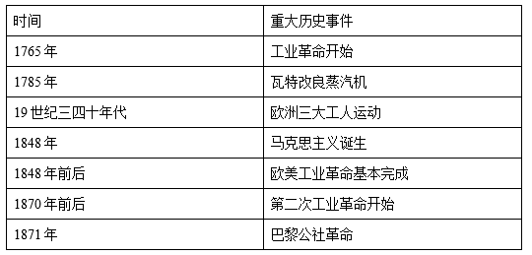
A. 资本主义仍旧处于不断上升和发展的时期
B. 推翻资本主义制度的物质条件不完全具备
C. 这一时期历史发展的主题是社会主义运动
D. 社会主义运动有利于资本主义制度的完善
18.下表反映了英国不同时期工业制成品出口的地域分布情况（单位：%）。表中信息表明
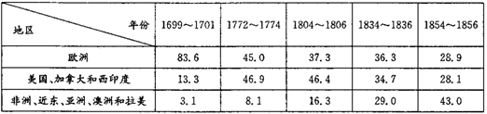
A. 英国产品的国际竞争力不断增强 B. 亚非拉地区经济水平大大提高
C. 亚非拉地区殖民化程度逐渐加深 D. 英国在欧洲的产品销售额下降

19.社会变革学派认为：工业革命的实质是以竞争代替了先前主宰着财富的生产与分配的规章条例。……比技术革新影响更深刻的，是经济社会运行规则的变化。这里的“经济社会运行规则”是指
A．工厂制组织形式 B．垄断组织形成
C．机器大工业生产 D．自由主义经济政策

20.在1930年代经济危机的背景下，欧洲出现了—种社会思潮，“企阁在自由主义与马克思主义之间，寻找“中间路线”。这种“中问路线”
A. 其实质是承认资本主义制度失败 B. 企图通过通货紧缩解决经济危机
C. 目是用政府权力替代市场机制 D. 主张以扩大消费来刺激经济发展

21.1943年，伦敦《泰晤士报》发表社论：“失业，仅次于战争，是我们这一代蔓延最广、噬蚀最深、最乘人不防而入的恶疾。下列各项中，与上述观点相符的是
A．两极格局冷战对峙 B．1929年经济危机
C．苏联农业集体化 D．第二次世界大战

22.列宁提出“迫使共产主义的敌人来建设共产主义……要迫使资产阶级的专家在无产阶级的领导下来建设我们的大厦”。据此可知苏俄采取的措施是
①实行固定粮食税 ②解除部分企业的国有化
③允许资本家经营部分企业 ④允许货币流通和商品交换
A.②③ B.③④ C.②③④ D.①②③④

23.苏联在实现国家工业化的过程中，迫使民族地区搞单一经济，经济发展严重失衡。如阿塞拜疆发达的石油业、旅游业和棉花生产业的主要收入都归国家所有，且失业率很高。材料实质上反映了苏联工业化建设
A. 区域分工，经济单一 B. 优先发展重化工业
C. 高度集权，侵犯人权 D. 片面强调国家利益

24.未来学家杰里米．里夫金在其著作《欧洲梦：21世纪人类发展的新梦想》中说：“当美国精神日趋衰微的时候，新的欧洲梦诞生了，它强调群体关系而非独立自主，强调文化多元而非同化，强调生活质量而非财富积累，强调可持续发展而非无限制的物质增长。”“欧洲梦”的含义是
A．欧洲英法等国强调独立自主
B．欧洲大多数人主张走文化同化之路
C．欧洲与美国霸权主义相悖的和平梦
D．欧洲正在推进的一体化进程

25.2014年11月，中澳签署了意向声明：澳大利亚对中国所有产品关税最终均降为零，中国对澳大利亚绝大多数产品关税最终降为零；服务领域和投资领域双方相互开放，同时大幅降低企业投资审查门槛。该意向声明
①适应了经济全球化要求，有益于中澳双方的互利合作
②对中澳双方要求完全一致，双方处于完全对等的地位
③体现了中国积极参与国际分工与合作，赢得竞争机遇
④暂时也会对中国带来压力，国内某些产业会受到冲击
- ①②④ B．①③④
C．②③④ D．①②③

第II卷（非选择题共50分）

26.（22分）城市化进程代表着人类文明的进步，在其历史发展进程中呈现出时代性和多样性。阅读材料，回答问题。
材料一
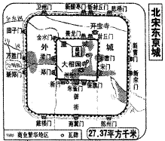 | 宋朝时期，城市开始大规模出现，首次出现了主要以商业，而不是以行政为中心的大城市。……店铺、朝廷办事机构与居民住宅错落相间，朝着大街几乎随处可以开设店铺。……商业街取代商业区的市，御街两旁“许市人买卖其间”，这些都是前代都市所未有过的经济生活景观。  ——冯天瑜主编《中华文化史》
- 依据材料一，指出宋代城市发展呈现的特点。（6分）

材料二 英国城市化不是一个渐进的过程，而是一个突变的过程，不是以封建城镇为依托发展起来的，而是在一些村庄和工矿区发展起来的。……英国历史上进行了长达几个世纪的农业革命、商业革命，不仅为英国的工业化打下了基础，而且为城市化积累了资金、提供了廉价劳动力。1750年，英国2500人以上的城市人口仅占全国总人口的20%，1801年增加到33．8%，1851年上升到50．2%。而农村人口则从一个半世纪前的70%降至49．8%。英国已基本上实现了城市化，成为世界上第一个城市化国家。
——摘自纪晓岚《英国城市化历史过程分析与启示》
- 依据材料二，概括英国城市化进程的特点并分析其原因。（10分）

[来源:学科网ZXXK]

材料三 近代中国的所谓城市化过程，实际上只是一个通商口岸化的过程。鸦片战争之后半个多世纪，西方国家通过武力威逼，迫使中国开放了大量通商口岸，建立起侵略中国的条约体系框架。条约口岸是一个具有双重作用的历史存在，作为强权政治的产物，它对中国的国家主权构成了侵害；作为一个社会窗口，它又展示了西方近代化事物。
——杨天宏《口岸开放与社会变革：近代中国自开商埠研究》

- 材料三的观点体现了什么史观？结合所学知识，从经济方面说明近代条约口岸的“双重作用”。（6分）

27.阅读材料，完成下列要求。（16分）
材料一绝大多数历史学家认为：公元1500年前后是人类历史的一个重要分水岭，从那个时候开始，人类的历史才称得上真正意义上的世界史。正是从那个时候起，割裂的世界开始连接在一起，经由地理大发现而引发的国家竞争，拉开了不同文明间相互联系、相互注视，同时也相互对抗和争斗的历史大幕。
——《大国崛起》解说词

材料二从（20世纪）30年代经济危机之后，凯恩斯学派在西方世界就大行其道，并且占据了统治地位。这一学派……给资本主义经济开的灵丹妙方是：当经济出现萧条时，通过扩大政府开支、减税和降低银行利率等办法来刺激需求，促进生产繁荣。当出现通货膨胀时，则以减少政府支出、增税和提高利率等措施来抑制通货膨胀的发展。这些办法在相当时期内，收到了一定效果。
——王斯德《世界当代史参考资料》

材料三“新经济”事实上被人们在不同的场合赋予着不同的含义。最初，新经济是用来指美国经济在近几年所表现出的一种状态：在科技进步和全球化的基础上长期高增长、低通胀、低失业率。后来,随着“网络股”的飙升，国内外的许多人正在许多场合把以信息、网络业为代表的所谓“新科技产业”或“科技板块”称为“新经济”。
——根据著名经济学家樊纲的相关资料整理

- 根据材料一并结合所学知识，概括1500年前后不同文明间的注视和对抗。（4分）

（2）根据材料二、三，分别指出凯恩斯学派和“新经济”的特点。（4分）

（3）从世界经济发展的角度，分析上述材料所反映的事件之间的联系。（8分）[来源:学科网]

28阅读材料，完成下列要求。(12分）
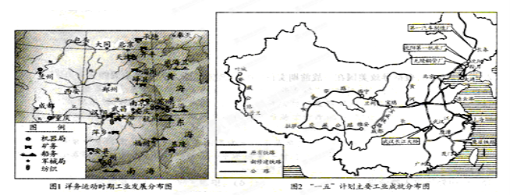

历史地图包含了政治、经济、文化等多种信息。比较图 1 、图 2 ，提取两项有关洋务运动与新中国“一五”计划工业建设的信息，并结合所学知识予以说明。

参考答案
1.D
【解析】本题考查夏商早期农业。甲骨文是一种象形文字，其中的“協”字反映了三耒共耕，可以推断当时已经使用耒耜耕地，故①项正确。材料提到“（王）大令众人”，可知当时的耕作是众人完成的，可以推断出是集体耕作方式，故②项正确。材料提到“協田”，说明当时采用集体耕种的方式，井田制下公田由庶民和奴隶集体耕种，故③项正确。在殷商时代书写并不方便，将农业生产活动记载入甲骨文中，体现了农业活动在当时的重要性，故④项正确。综上所述，①②③④正确，故本题正确答案为D。
2.B
【解析】题干中的表格是关于“古代中国主要朝代耕地、粮食及人口的信息统计表”的内容，与农业商品化无关，故A项排除；结合表格中全国耕地面积、粮食总产量以及全国总人口的数据变化可以看出，随着全国土地面积的不断增多，粮食产量不断提高，人口也在不断增多，据此可以得出耕地增多推动了人口的不断增长，故B项正确；据表格中数据可以看出明清时期北方与南方耕地面积有差距，但也不至于严重失衡，故C项排除；材料中数据无法得出人地矛盾的缓解，故D项排除。
3.C
【解析】
试题分析：本题主要考查历史研究对史料的运用。所谓“轮种植”是指在同一块土地上，一年播种和收获两次以上的耕作方式。历史研究对史料的运用，其可靠性依次是历史遗迹与遗物、历史文献、文学著作的记述、民间传说等。白居易的诗只是说明看到了苏州粮食作物生产的情况，并没有说明江南其他地区的具体情况，不具有普遍性，故A、B错误；文学作品是社会存在的反映，是艺术作品，不可以作为独立的史料运用，但可以佐证，故D项错误。所以应选C。
考点：历史研究·史料的运用·文学作品的历史价值
4.D
【解析】题干中所叙述的是中国在冶铁技术上的提高，没有对西方科技进行阐释，更得不出来打破西方科技垄断，故A项排除；依据“从而大大提高冶金的炉温”可得出会提高冶炼的质量，与规模无关，故B项排除；材料中阐释的冶炼技术，无法看出农业技术革命，故C项排除；“活塞式鼓风技术”的运用可以提高金属的质量，似的金属工具进一步得到推广，故D项正确。
5.D
【解析】从材料“英国数百年来都处于战乱之中……英国要与其他欧洲国家争霸”中可以看出，作者认为长期的战乱和争霸导致英国商人实力的强大；由此梁柏力认为明清时期中国商贾实力不济的原因是中国社会的长期稳定，社会对商人的依赖较小，故D选项正确；A、C项材料没有体现；B项不符合题意，商人地位的提高不可能是明清时期中国商贾势力不及西方的原因。
6.C
7.C
【解析】材料中进口的鸦片不断增多，与结构趋于合理不合，故A项排除；题干中的示意图反映的是进口商品结构示意图，与近代民族工业的发展是否迅速无关，故B项排除；题干中两个时期进口商品中，鸦片与棉织品的比例都在不断增多，其他商品的比例在不断的减少，再结合时间信息可得出中国市场不断地融入世界市场，国际化趋势增强，故C项正确；题干中图示反映的是我国进口商品结构，无法获知鸦片贸易利润的升级，故D项排除。

8.B
9.A
【解析】
试题分析：本题主要考查古代中国的诸子思想。分析表格，从表中锑、锡的出口量达到近百分之九十左右，可以看出这一时期中国锑、锡生产主要是用于出口，谈不上“为中国抗战奠定了物质基础”，反映的是中国近代工矿业呈现出明显的半殖民地特征；出口的仅仅是原料，故C项错误；D项从材料中体现不出来。所以应选A。
10.B
【解析】材料中主要阐述的是新中国的建设方式，优先发展重工业，并没有对计划经济体制进行阐释，故A项排除；题干中强调的是“重工业优先发展”没有能够按照“比较优势的原则”，这是当时的政治环境所影响的结果，故B项正确；材料中没有对新中国工业化成本高进行阐释，故C项排除；优先发展重工业是适合当时我国国情的，而不是应该发展轻工业，故D项排除。
11.A
【解析】解题时需要紧扣“1958年”“加速实现该项目”“青年同志也要求项目提前并确定具体合成对象”科学领域存在大跃进的风气，再 “结合1965年最终合成”说明了推动了科技的发展，故A项正确；材料中仅是涉及到上海、北京，无法说明在全国掀起高潮，故B项排除；材料中仅是阐释青年的要求，并不能说明其实主要的科研力量，故C项排除；材料中无“政府加大投入”的表述，故D项排除。
12.B
【解析】本题主要考查学生对基本知识的运用能力。由表格中会议的时间1961年和会议的主题有关内容，结合所学知识可知主要是由于左倾错误导致1959——1961年我国出现了严重的经济困难所致，故本题答案选B项。A项错误，1961年我国并没有全面反思人民公社，且表格内容除了人民公社问题还有其他内容；C项错误，1961年我国经济困难，没有显著成就；D项材料中没有体现。
13.C
【解析】
试题分析：本题主要考查学生解读材料信息和灵活运用所学知识的能力。根据题干信息可知，不管是何时，农业、工业的发展比重都是工业一枝独秀，并未实现协调发展；据历史知识可知中国并未实现工业化，只能说还在实现的道路上；也未建立起高度集中的计划经济模式，中国是有特色的社会主义市场经济模式。故排除ABD，选C。
14.C
【解析】注意材料给出的时间：1977年和1978年，在这个时间段内，文革已经结束，在结合材料的内容，有关农村土地问题的改革，说明农村生产问题和土地问题都有了明显的变化，这是农村改革的开始，因此本题选择C选项。A选项说法错误，拉开改革开放序幕的是十一届三中全会。材料没有涉及村民委员会，不选B；D选项错误，与材料的内容特点不符。
15.B
16.D
【解析】
试题分析：本题主要考查现代中国婚姻习俗的变迁。由题目中的信息“2008年……这30年中”可知：由于1978年改革开放的推行，促进了经济的发展和社会的进步，中国社会的婚姻观念也随之发生了重大变化。故D项符合题意；A、B、C只是因素之一，不够全面准确。
17..A
【解析】本题考查的是18-19世纪欧美资本主义的发展。18世纪的启蒙运动，为美国独立战争和法国大革命提供了锐利的思想武器。两次工业革命，促进了生产力的巨大飞跃，极大地推动了资本主义的发展。美国内战巩固了资产阶级统治，1861年改革和明治维新，反映出资本主义在世界范围内的确立。因此本题选择A选项。B选项错误，工业革命促进了生产力的发展，物质基础已经形成，故排除B选项。C选项错误，这一时期社会主义运动并不是主流，而是处于萌芽阶段。D选项材料没有体现出这一观点。
18.C
【解析】本题主要考查学生阅读数据表格获取有效信息的能力，据表格中数据变化可以看出英国出口欧洲、美国、加拿大、西印度的制成品百分比在1804年之后不断降低，说明英国产品的竞争力在降低，故A项排除；数据表格中亚非拉地区的进口英国制成品呈不断增长趋势，说明该地区经济水平不高，且说明了英国殖民地化程度在逐渐加深，故B项排除，C项正确；表格中数据仅是制成品的出口情况，无以说明“在欧洲产品销售额下降”，故D项排除。
19.D
【解析】
试题分析：本题主要考查工业革命的影响。依据所学可知，工业革命的进行，自由资本主义兴起，即材料中的“经济社会运行规则的变化”。工厂制是指生产组织形式；垄断组织形成是第二次工业革命的结果。机器大工业生产是技术革新，是指生产力的进步。故应选D。

20.D
【解析】材料“1930年代经济危机的背景”“在自由主义与马克思主义之间”并结合所学知识可知，“中间路线”是指凯恩斯主义，根据所学知识可知，凯恩斯主义主张以扩大消费来刺激经济发展，故D项正确，AB项错误；加强国家对经济的干预，故C项错误。

21.B
【解析】
试题分析：本题主要考查1929～1933年资本主义世界经济的危机的影响。1929年开始于美国的经济大危机迅速蔓延至欧美各主要资本主义国家，造成失业人数激增，故本题应选B项；A项开始于1945年二战结束后，与题目中的时间“1943年”不符，故排除；苏联由于斯大林模式的影响，并未出现经济危机和失业现象，故排除C项；D项与题意“仅次于战争”不符故排除。
22.C
【解析】
试题分析：本题主要考查新经济政策。从题干的表述来看，反映的是新经济政策的内容。新经济政策规定以粮食税代替余粮收集制，并且允许外资企业和国家暂时无力经营的企业，恢复商品货币关系进行调节生产的作用。这使小农占优势的苏俄找到了向社会主义经济过渡的道路。故应选C.

23.D
【解析】根据题干材料关键信息“苏联在实现国家工业化的过程中”、“迫使民族地区搞单一经济”、“实质上反映了”等，可知材料强调的是苏联对国家利益的片面重视，所以D选项正确。题干材料没有对比重工业与轻工业的发展情况，属于无关项，故排除B；A项表述本身正确，但不符合题干材料内容核心意思，排除。C选项材料没有体现出这一特点，故排除。

24.D[来源:Z。xx。k.Com]
【解析】
试题分析：本题主要考查学生解读材料信息和灵活运用所学知识的能力。据题干和所学知识可知二战后的欧洲各国实力大减，所以任何一个单独的欧洲国家都不可能与美苏对抗，所以欧洲必须走联合之路，故A项错误。B项对材料内容理解不全面，所以排除B项。C项是无关项，与材料内容不相符合。故选D
考点：第二次世界大战后世界经济的全球化趋势·世界经济区域集团化·欧盟一体化

25.B

26.（1）城市大量出现；城市经济功能增强；城市布局打破了坊市界限，出现了街市；出现瓦肆等专门的娱乐场所。（6 分，答出3 点即可得分）
（2）特点：发展迅速；起步早；不是以旧城镇为基础，以发展新型城市为主。（6分）
原因：①农业革命（圈地运动）和商业革命积累了资金、提供了廉价劳动力；
②工业革命促进新型工业城市的涌现。（4 分）
（3）史观：革命史观、近代化史观。（2 分）
论证：一方面，口岸被迫开放使中国丧失了贸易主权、关税主权；便利了列强在华倾销商品和掠夺原料，加速了中国的半殖民地化进程。另一方面，通商口岸客观上促进了中国自然经济的解体；刺激了近代工业的诞生；推动了近代城市的崛起。（4 分）[来源:学*科*网]

27（1）注视和对抗：西欧国家开辟新航路，由此发现了新大陆并找到了通往亚洲的新路，不同文明间联系日益紧密；同时随着西欧国家的扩张与对殖民地的残酷压迫和掠夺，激起了殖民地人民的反抗。4分
（2）凯恩斯学派的特点：加强政府干预；刺激需求，促进经济繁荣；抑制通货膨胀，推动经济良性发展。3分
“新经济”的特点：高科技、高增长、低通胀、低失业1分
（3）联系：新航路开辟后，世界各地之间的联系日益加强，经济全球化逐步发展。2分
正是因此，20世纪30年代美国的经济大危机迅速波及全球。资本主义各国逐步探索出国家干预经济发展的模式。2分
长期的干预又引起了经济的滞涨，主要国家又试图减少干预以促进经济的发展。2分
在探索经济发展的过程中，各国逐渐重视科技的作用，由此产生了以知识经济为基础、以信息技术为主导的新的经济增长模式。2分

28【答案】信息1：都以发展重工业为主，多处于交通便利的东部地区。说明：交通便利有利于进行大规模的工业化建设。
信息2：洋务运动时期的重工业建设主要集中在沿海地区，“一五”期间的重工业建设主要集中在东北地区。说明：洋务运动时期主要学习西方，在沿海地区便于引进技术；东北地区便于接受苏联的援助。（12分）

